Горчичная маска для роста волос - рецепт, отзывы и фотографии
Полезные свойства горчицы для роста волос известны давно. Горчичная маска лучше всего подходит для жирных и нормальных волос, так как она обладает подсушивающим эффектом. Для сухих волос смягчить воздействие помогут различные масла, мёд, кефир, майонез.
При повышенной чувствительности, раздражении кожи головы или склонности к аллергическим реакциям горчицу лучше не использовать. Проверить наличие аллергии очень просто: разведите щепотку горчицы парой капель тёплой воды и нанесите на тыльную сторону кисти. Вы можете почувствовать небольшое жжение – это нормально. Но если появится покраснение и зуд, то применение горчицы вам противопоказано.

Рецепт и фото горчичной маски для роста волос
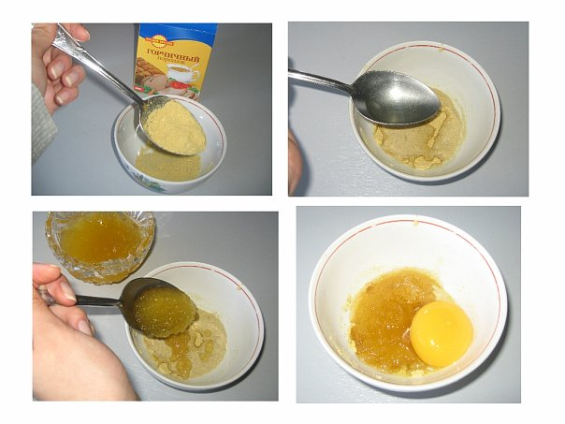
- 2 ст. л. сухой горчицы (горчичного порошка)
- 2 ст. л. тёплой воды (нельзя разводить горчицу кипятком, иначе она выделит ядовитые эфирные масла)
- 2 ч. л. сахара &mdash; он усиливает жгучесть горчицы
- 2 столовых ложки растительного масла (оливкового, репейного или любого косметического)
- 1 яичный желток.
Смешайте все компоненты до консистенции густой сметаны. Нанесите маску на кожу головы по линии проборов, стараясь, чтобы смесь не попала на кончики волос. Сухие кончики лучше дополнительно защитить, смазав их маслом для волос или увлажняющей маской.
Оберните волосы полиэтиленовой пленкой или наденьте шапочку для душа, а сверху укутайте тёплым полотенцем. Как правило, для действия маски достаточно подержать её 15-30 минут, после чего смыть при помощи шампуня.
<p>Если позволяют ощущения, можно оставить горчичную маску на волосах и на час. Но <strong>ни в коем случае не стоит терпеть сильное жжение</strong> &mdash; так можно вместо длинных пышных волос получить пересушенную “паклю” и раздражение кожи головы.</p>
Маску делают 1-2 раза в неделю, 3 при очень жирных волосах. Длительность курса горчичной маски составляет 1 месяц, далее лучше сделать перерыв, чтобы не пересушить волосы.
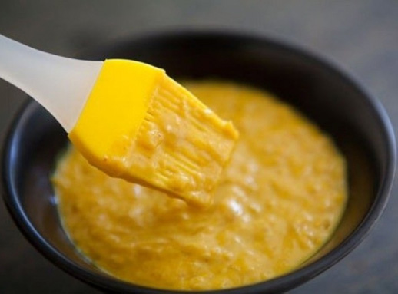
Совет: здесь, как и в кулинарии, пропорции и состав можно и даже нужно корректировать, чтобы добиться желаемого результата. Горчица бывает разной крепости, поэтому количество порошка и сахарного песка регулируйте, исходя из состояния волос и собственных ощущений. Для усиления эффекта маски можно также разводить горчицу в отварах трав, полезных для волос, – ромашки, крапивы, лопуха и т.д.

Результаты применения горчичной маски для волос
Горчичная маска помогает бороться с выпадением, ломкостью волос. После курса масок на основе горчицы волосы отрастают на несколько сантиметров в месяц, кроме того, становятся более густыми и объёмными.
Вот какие отзывы о горчичной маске для роста волос пишут девушки на форумах:
Делаю ее 2-3 раза в неделю. Волосы после 1 применения начинают лезть, но не сильно, и это нормально, так как это волосы с уже мёртвой луковицей, на их месте вырастут здоровые и крепкие. За месяц применения уже виден результат, хоть и небольшой. Отрастает пушок, волосики растут в среднем на 3 см в месяц.
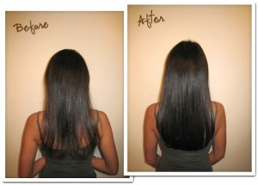
Объясняется такой эффект тем, что горчица оказывает разогревающее действие на волосяные фолликулы, тем самым стимулируя более интенсивный рост и обновление волосяного покрова. Описываются даже случаи, когда с помощью горчичной маски заращивали лысину у мужчин.
Кроме роста волос, горчичная маска даёт и другие положительные результаты, что подтверждается множеством отзывов в интернете:
Я в восторге от горчичной маски, волосы такие нежные и мягкие. Но что больше всего нравится, так это то, что у меня такие жирные волосы, я голову мыла почти каждый день, а теперь спокойно можно мыть и раз в 5 дней.
У многих в отзывах слышала, что появилась перхоть, у меня, наоборот, она исчезла! Кожа головы чистая, сухая. Видимо, горчица убила грибок, который вызывал перхоть. Отличная маска!
Действительно, благодаря очищающим и бактерицидным свойствам горчицы корни волос и кожа головы становятся более здоровыми, регулируется выделение кожного сала, исчезает перхоть.
Так что пробуйте, экспериментируйте, делитесь результатами! Надеюсь, данный рецепт горчичной маски для роста волос будет полезен для вас и поможет сбыться вашей мечте о красивых длинных волосах!

